**Programske paradigme i jezici 2015/2016**

**Formular za ideju projekta**

**Naziv projekta**

cense.me

**Naziv tima**

UskRZnje PIISanice

**Članovi tima**

Herman Zvonimir Došilović

Željko Baranek

Antonia Elek

Josip Gatjal

Petar Šegina

**Opis ideje (maksimalno 200 riječi)**

*Opisati koji dio ljudske djelatnosti se želi pokriti projektom. Navesti što je u projektu inovativno u odnosu na postojeće projekte. Navesti koji skup ljudi će se obuhvatiti projektom (širok i li uzak skup).*

Cense.me je platforma koja služi svima zainteresiranima za učenje programiranja i rješavanje algoritamskih problema kako bi provjerili i produbili svoje znanje rješavanjem inovativnih i zanimljivih zadataka čija se točnost automatski provjerava.

Svaki korisnik može dodavati zadatke i pripadne testne primjere te opcionalne dodatne upute (hintove) koji mogu pomoći u rješavanju zadatka.

Cense.me sastoji se od web sučelja za unos i pregled zadataka te za provjeru rješenja zadataka .Osim web sučelja korisnik može koristiti komandno-linijsku aplikaciju koja odrađuje posao dohvaćenja i evaluiranja rješenja nad unaprijed definiranim testnim primjerima.

Korisnik pozivajući komandnolinijsku aplikaciju nad svojim rješenjem pokreće automatizirani postupak evaluacije rješenja. Aplikacija s web poslužitelja dohvaća testne primjere i pokreće rješenje nad njima te pamti dobiveni izlaz. Dobiveni izlaz provjerava se na poslužitelju te se korisniku konačno ispisuje informacija o točnosti rješenja te razlika dobivenog i očekivanog rješenja.

Ciljana publika su svi zainteresirani za programiranje, od mladih početnika do starijih eksperata.

Cilj projekta je olakšati dijeljenje i evaluiranje zadataka kako bi oni zainteresirani mogli lakše i ugodnije širiti svoje znanje.

**Korištene tehnologije i podržane platforme (maksimalno 100 riječi)**

**Mrežno sjedište:**

* Pozadina: ASP.NET Core, Entity Framework, PostgreSQL, Docker, Kestrel, Nginx, Let’sEncrypt
* Sučelje: Ember.js, Bootstrap, HTML5, JavaScript, SASS, Handlebars, Emblem.js

**Komandno-linijska aplikacija:**

* Python2.7, PyInstaller

**Podržane platforme**

* Windows 10, Linux, OSX, Web (Chrome, Safari, Firefox, Edge, Internet Explorer najnovije verzije)

**Ilustracija korisničkog sučelja (jedna slika)**

*Ilustrirati kako će izgledati korisničko sučelje projekta. Sliku se može izraditi alatima Pencila (http://pencil.evolus.vn/). Slika nije obvezujuća – ideja se smije mijenjati tijekom realizacije.*

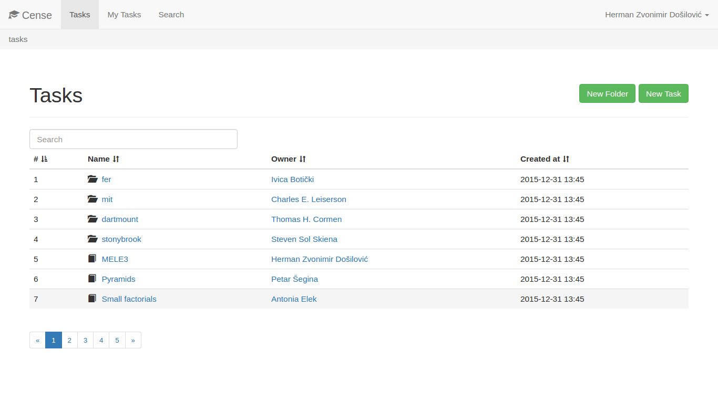

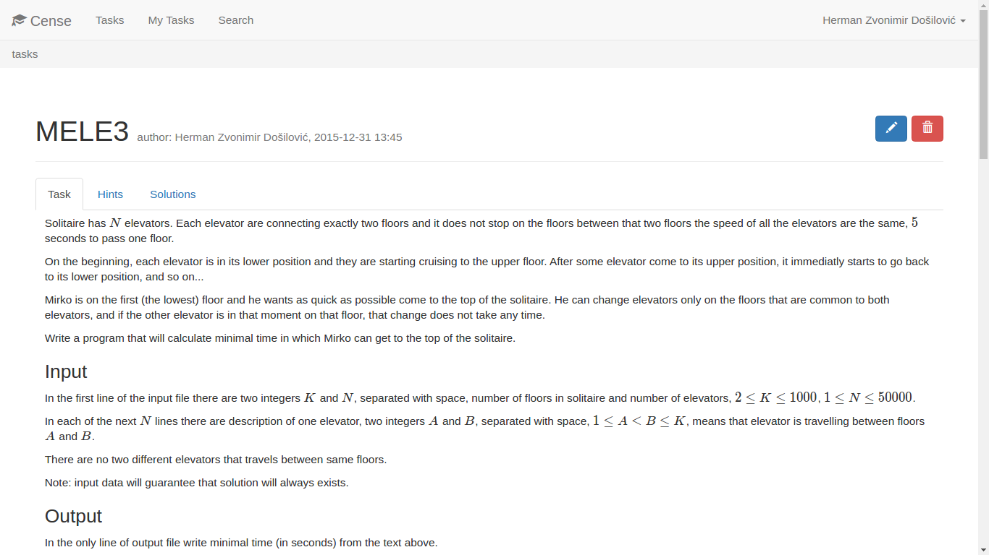

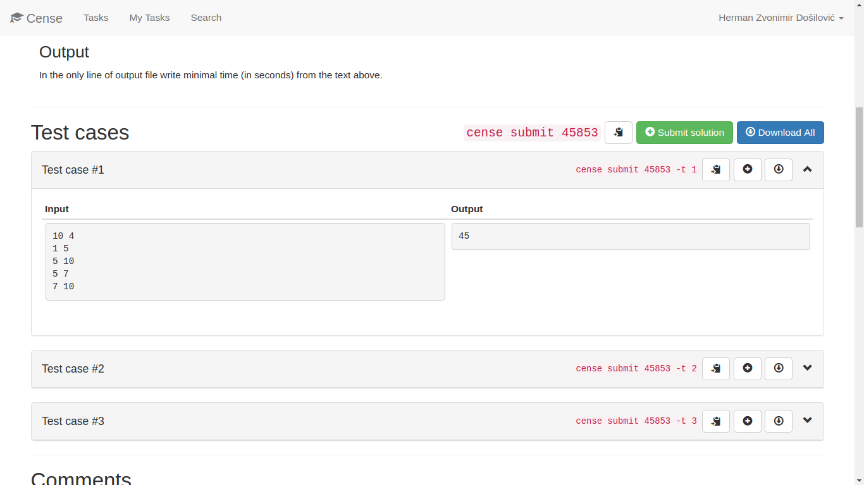

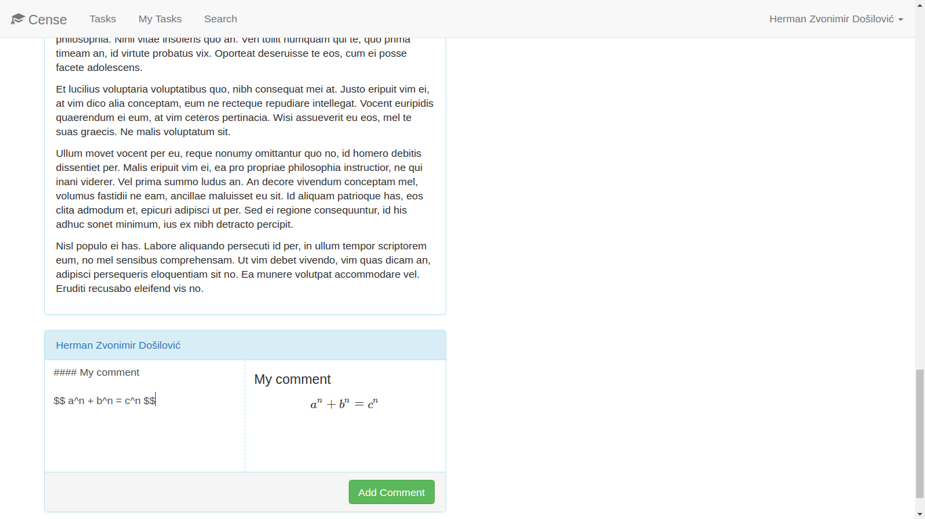

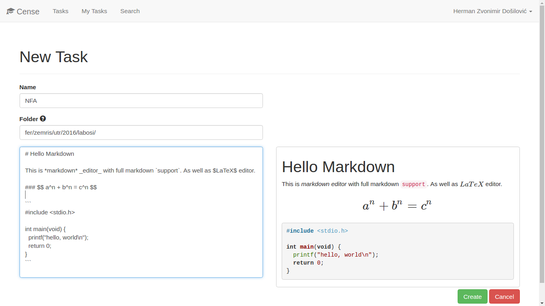

**Faze realizacije projekta**

*Naziv faze u 20 riječi; maksimalno 20 faza.*

|  |  |  |
| --- | --- | --- |
| **Faza realizacije** | **Trajanje (datum od-do)** | **Angažirani članovi tima (inicijali)** |
| Razvoj ideje projekta | 14.3.2016. - 28.3.2016. | S.V.I. |
| Planiranje razvoja i dogovor oko sučelja među aplikacijama | 28.3.2016. - 4.4.2016. | S.V.I. |
| Razvoj komandolinijske aplikacije | 4.4.2016. - 4.5.2016. | J.G. |
| Razvoj sučelja mrežnog sjedišta | 4.4.2016. - 4.5.2016. | P.Š, H.Z.D. |
| Razvoj pozadinske potpore mrežnog sjedišta | 4.4.2016. - 4.5.2016. | Ž.B., A.E. |
| Testiranje i dorade rješenja | 1.5.2016. - 23.5.2016. | S.V.I. |
| Predaja rješenja | 23.5.2016. - 26.5.2016. | S.V.I. |
|  |  |  |
|  |  |  |
|  |  |  |
|  |  |  |
|  |  |  |
|  |  |  |
|  |  |  |
|  |  |  |
|  |  |  |
|  |  |  |
|  |  |  |
|  |  |  |
|  |  |  |

**Procjena utrošenog vremena**

*Navesti procjenu utrošenog vremena po članovima tima. Truditi se očuvati ravnomjernost utrošenog vremena po članu tima.*

|  |  |
| --- | --- |
| **Član tima** | **Utrošeno vrijeme** |
| Željko Baranek | 70 |
| Antonia Elek | 70 |
| Herman Zvonimir Došilović | 74 |
| Josip Gatjal | 69 |
| Petar Šegina | 72 |

**Rizici (maksimalno 5 najvažnijih rizika po maksimalno 20 riječi + način kako ih se rješava po maksimalno 20 riječi.)**

*Ukratko opišite koje bi se probleme moglo susresti prilikom realizacije projekta i kako bi ih se premostilo.*

|  |  |
| --- | --- |
| **Rizik** | **Način rješavanja** |
| Akademsko opterećenje | Ispitni rok |
| Kriva procjena količine posla | Smanjenje opsega posla |
| Nemogućnost sudjelovanja nekog člana (npr. bolest) | Svatko ima zamjenu (po dvije osobe po timu) |
| Loš odabir tehnologija | Zamjena tehnologije u ranijim stadijima, zaobilaženje problema u kasnijim |
| Krivi početni model aplikacije | Ponovno pisanje aplikacije |